

课程设计报告书

**重调和方程二阶边值问题求解与**

**溢油事故对流扩散模拟预测**

**学 院 数学学院**

**专 业 信息与计算科学**

**学生姓名 MSZ006**

**学生学号**

**指导教师 黄凤辉**

**课程编号 040100181**

**课程学分 2**

**起始日期 2022.12.16-2022.12.24**

|  |  |
| --- | --- |
| 教  师  评  语 | 教师签名：  日期： |
| 成  绩  评  定 |  |
| 备  注 |  |

**摘要**

Possion方程第一边值问题是一类很重要的偏微分方程的求解问题，在实际使用中常常会遇到一类重调和方程的二阶边值问题，若用普通的五点差分格式进行处理，会存在计算较为复杂的问题。本文将讨论一种新的方法处理重调和方程的二阶边值问题。

此外，本文也将讨论溢油事故的对流扩散模拟预测，对不同参数下的对流扩散模型进行预测，讨论溢油事故的处理方案。

**关键词：**重调和方程；二阶边值问题；溢油事故；对流扩散模拟

**重调和方程的二阶边值问题求解**

**一、选题背景**

Possion方程问题是数学、物理和力学等领域中一类最常见的偏微分方程的求解问题，当在实际应用中遇到重调和方程的二阶边值问题的时候，倘若直接采用普通的离散方法进行处理，常常会导致涉及的离散结点数目过多导致计算困难。所以，倘若采用适当的方法将其分解为两个Possion方程进行求解，则会较为方便与快捷。

**二、理论分析**

重调和方程的二阶边值问题如下：

$\left\{\begin{aligned}∆^{2}u-a∆+bu=f in Ω \\ u=g_{1} in Γ \\ ∆u=g_{2} in Γ\end{aligned}\right.$ (1-1)

其中 $∆$ 为Laplace算子， $Ω$ 为二维平面上的有限区域， $Γ$ 是其光滑边界， $a,b$ 为非负常数。

假设 $a^{2}-4b≥0$，且令 $μ=\frac{1}{2}(a+\sqrt{a^{2}-4b} )$，那么边值问题（1-1）可以转化为如下两个边值问题：

$\left\{\begin{aligned}μ∆u-bv=f in Ω \\ v=\frac{1}{μ}g_{2}-g_{1} in Γ\end{aligned}\right.$ (1-2)

$\left\{\begin{aligned}\frac{1}{μ}∆u-u=v in Ω \\ u=g_{1} in Γ\end{aligned}\right.$ (1-3)

从而，将问题（1-1）分解为了问题（1-2），（1-3），且为Dirichlet边值问题，可以采用经典五点差分格式进行离散，再统合从而求出问题（1-1）的数值解。

对（1-2）和（1-3）进行化简处理，可以得到下面两个第一边值问题： $\left\{\begin{aligned}μ\frac{∂^{2}v}{∂x^{2}}+μ\frac{∂^{2}v}{∂y^{2}}-bv=f in Ω \\ v(x,y)=\frac{1}{μ}(\frac{∂^{2}u}{∂x^{2}}+\frac{∂^{2}u}{∂y^{2}})-u in Γ\end{aligned}\right.$ (1-4)

$\left\{\begin{aligned}\frac{1}{μ}\frac{∂^{2}v}{∂x^{2}}+\frac{1}{μ}\frac{∂^{2}v}{∂y^{2}}-u=v in Ω \\ u=g_{1} in Γ\end{aligned}\right.$ (1-5)

对（1-4）和（1-5）两个第一边值问题采用经典五点差分格式即可。

对于五点差分格式，这里只作简单陈述，对二阶线性椭圆形方程，可转化为以下形式：

$Lu≡-\left[\frac{∂}{∂x}\left(\frac{p∂u}{∂x}\right)+\frac{∂}{∂y}\left(\frac{p∂u}{∂y}\right)\right]+qu=f , (x,y)∈Ω$ (1-6)

沿着 $x,y$ 方向分别用中心差商代替导数，得到差分格式：

$-\left(α_{1}u_{i+1,j}+α_{2}u_{i,j+1}+α_{3}u_{i-1,j}+α_{4}u_{i,j-1}\right)+α_{0}u_{ij}=f_{ij}$ (1-7)

其中

$α_{1}=\frac{1}{h_{1}^{2}}p_{i+\frac{1}{2},j},α_{2}=\frac{1}{h_{2}^{2}}p_{i,j+\frac{1}{2}},α_{3}=\frac{1}{h_{1}^{2}}p_{i-\frac{1}{2},j},α_{4}=\frac{1}{h_{2}^{2}}p_{i,j-\frac{1}{2},},α_{0}=\sum_{k=1}^{4}{α_{k}+q_{ij}}$ (1-8)

关于收敛性：设Poisson方程第一边值问题之解 $u∈C^{4}\left(\overline{Ω}\right)$，其中 $Ω$ 为矩形区域，则五点差分格式之解一致收敛于 $u$，且有敛速估计：

$\max_{Ω_{h}}\left|{\left[u\right]}_{i}-u_{i}\right|=O(h^{2})$ (1-9)

由于讨论的都是Poisson方程，且都选用相同的步长，因此都是用正方形网格剖分矩形区域，故满足上述定理，五点差分格式一致收敛于 $u$，收敛阶为 $O(h^{2})$。

数值算列分别为：

$Ω=\left[0,π\right]×\left[0,π\right] , f=\left(4+2a+b\right)\sin\left(x\right)\sin\left(y\right)$ (1-10)

精确解为 $u=\sin\left(x\right)sin⁡(y)$ (1-11)

$Ω=\left[0,π\right]×\left[0,π\right] , f=\left(1+a+b\right)(xsin\left(y\right)+ysin(x))$ (1-12)

精确解为 $u=\operatorname{xsin}\left(y\right)+ysin(x)$ (1-13)

计算时保证 $a^{2}-4b≥0$

**三、算法步骤与程序清单**

使用MATLAB进行计算，本题的程序清单如下

|  |  |
| --- | --- |
| M文件名 | 注释 |
| gs.m | Gauss-Seidel迭代法 |
| q1u.m | 重调和方程的二阶边值问题函数 |

函数参数解释： $func_num=1$ 时表示对式1-12表示的数值算列进行计算，当 $func_num=2$ 时表示对式1-13表示的数值算列进行计算， $ia$ 和 $ib$ 表示不同的 $a,b$ 值。

**四、输出结果与结果分析**

当数值算列为：

$Ω=\left[0,π\right]×\left[0,π\right] , f=\left(4+2a+b\right)\sin\left(x\right)\sin\left(y\right)$

精确解为 $u=\sin\left(x\right)sin⁡(y)$

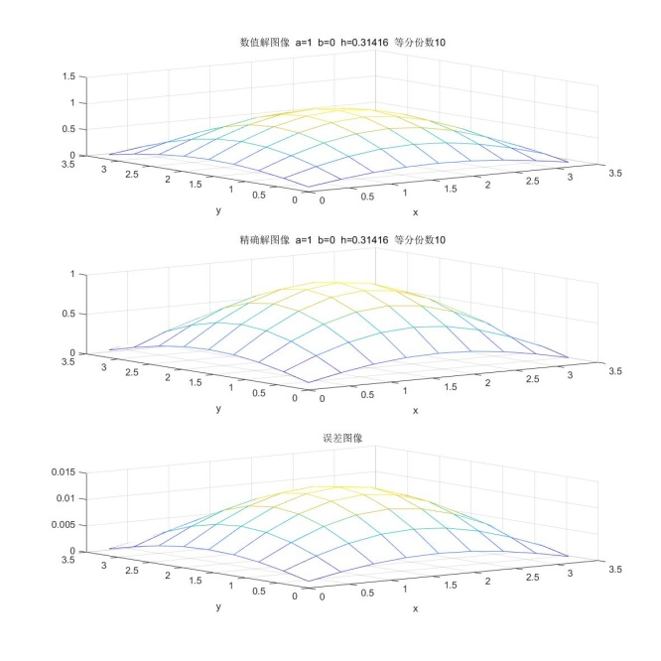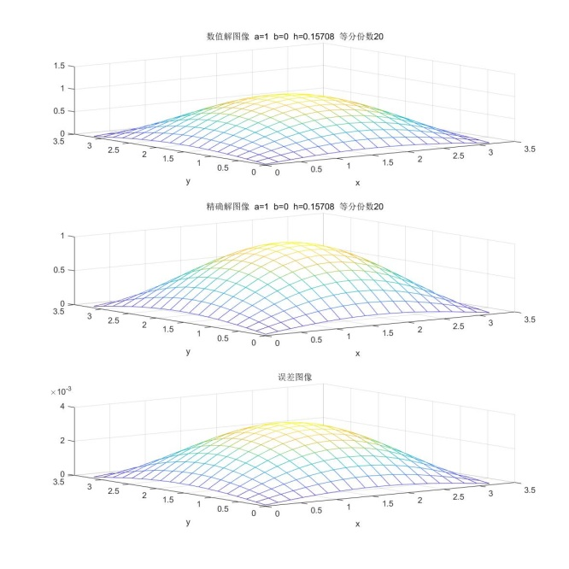

图 1-1 $a=1 b=0 左图h=\frac{π}{10} 右图h=\frac{π}{20}$

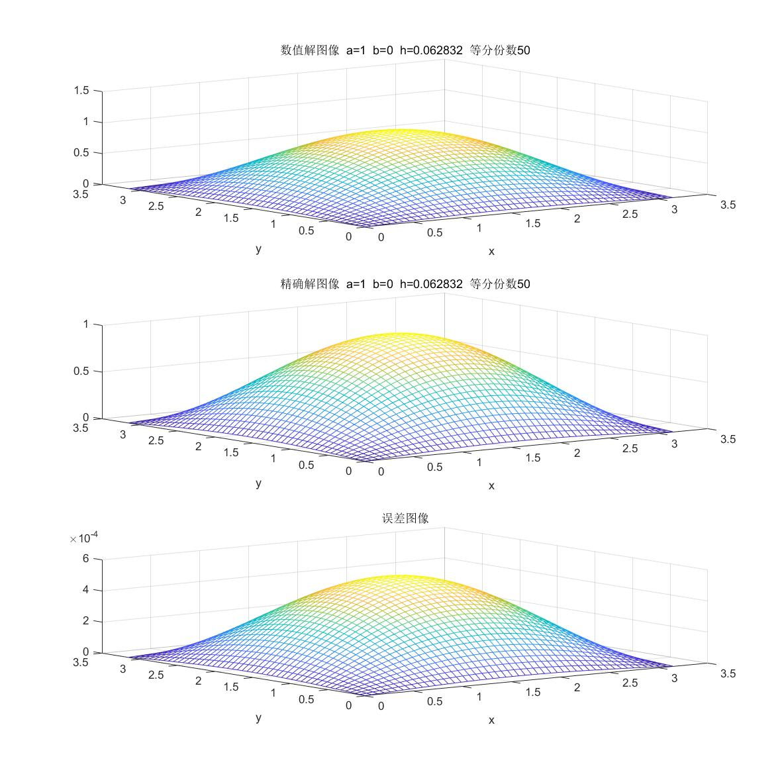

图 1-2 $a=1 b=0 h=\frac{π}{50}$

通过分析图1-1和图1-2，可以得出随着等分份数的增加，误差逐渐减小。通过观察图形不难得出，在边界上的误差较小，而随着等分份数增加，中心的误差有累积的趋势。但是，这个累积的误差是可以控制的，所以整体的误差还是在逐渐变小。

下面分析当 $a=3,b=1$ 情况下的图像

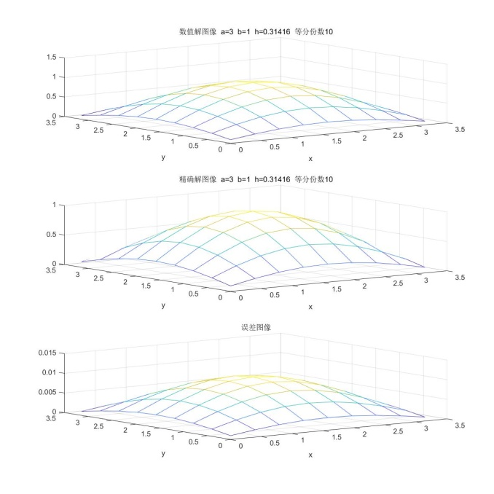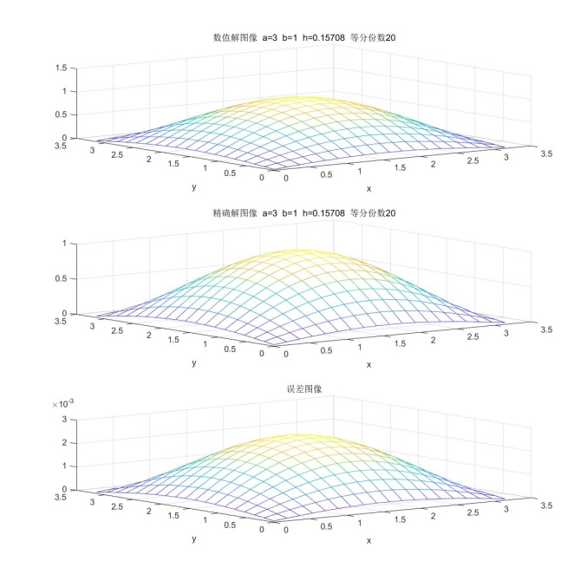

图 1-3 $a=3 b=1 左图h=\frac{π}{10} 右图h=\frac{π}{20}$

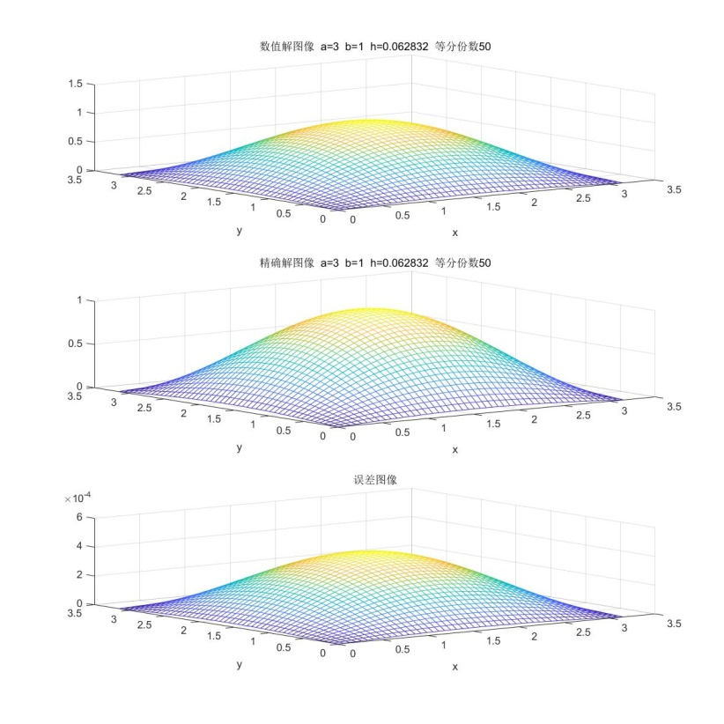

图 1-4 $a=3 b=1 h=\frac{π}{50}$

通过分析图1-2和图1-5，可以得出，图1-5的时候，相同步长下图1-4的误差更小。

同时，和图1-2和图1-3分析类似，这些误差属于可以控制的误差。

下面对以上图像进行收敛阶分析

|  |  |  |  |  |  |  |
| --- | --- | --- | --- | --- | --- | --- |
|  | $$h=\frac{π}{10}$$ | $$h=\frac{π}{20}$$ | $$h=\frac{π}{30}$$ | $$h=\frac{π}{40}$$ | $$h=\frac{π}{50}$$ | $$h=\frac{π}{60}$$ |
| a=1 b=0 | 0.0068 | 0.0015 | 6.60E-04 | 3.65E-04 | 2.31E-04 | 1.60E-04 |
| a=3 b=1 | 0.0052 | 0.0012 | 5.04E-04 | 2.79E-04 | 1.77E-04 | 1.22E-04 |

表1-1 第一种数值算列取不同a,b值与不同步长时的误差

表格法计算收敛阶如下

|  |  |  |  |  |  |
| --- | --- | --- | --- | --- | --- |
| $$rate=\frac{\log\left(\frac{Error1}{Error2}\right)}{log⁡(\frac{h1}{h2})}$$ | $$h1=\frac{π}{10}$$ $$h2=\frac{π}{20}$$ | $$h1=\frac{π}{20}$$ $$h2=\frac{π}{30}$$ | $$h1=\frac{π}{30}$$ $$h2=\frac{π}{40}$$ | $$h1=\frac{π}{40}$$ $$h2=\frac{π}{50}$$ | $$h1=\frac{π}{50}$$ $$h2=\frac{π}{60}$$ |
| Rate(a=1,b=0) | 2.180572 | 2.025161 | 2.05811 | 2.044833 | 2.036487 |
| $$rate=\frac{\log\left(\frac{Error1}{Error2}\right)}{log⁡(\frac{h1}{h2})}$$ | $$h1=\frac{π}{10}$$ $$h2=\frac{π}{20}$$ | $$h1=\frac{π}{20}$$ $$h2=\frac{π}{30}$$ | $$h1=\frac{π}{30}$$ $$h2=\frac{π}{40}$$ | $$h1=\frac{π}{40}$$ $$h2=\frac{π}{50}$$ | $$h1=\frac{π}{50}$$ $$h2=\frac{π}{60}$$ |
| Rate(a=3,b=1) | 2.115477 | 2.140499 | 2.057729 | 2.04471 | 2.036607 |

表1-2 第一种数值算列的收敛阶（两种a,b值）

绘制图像如下

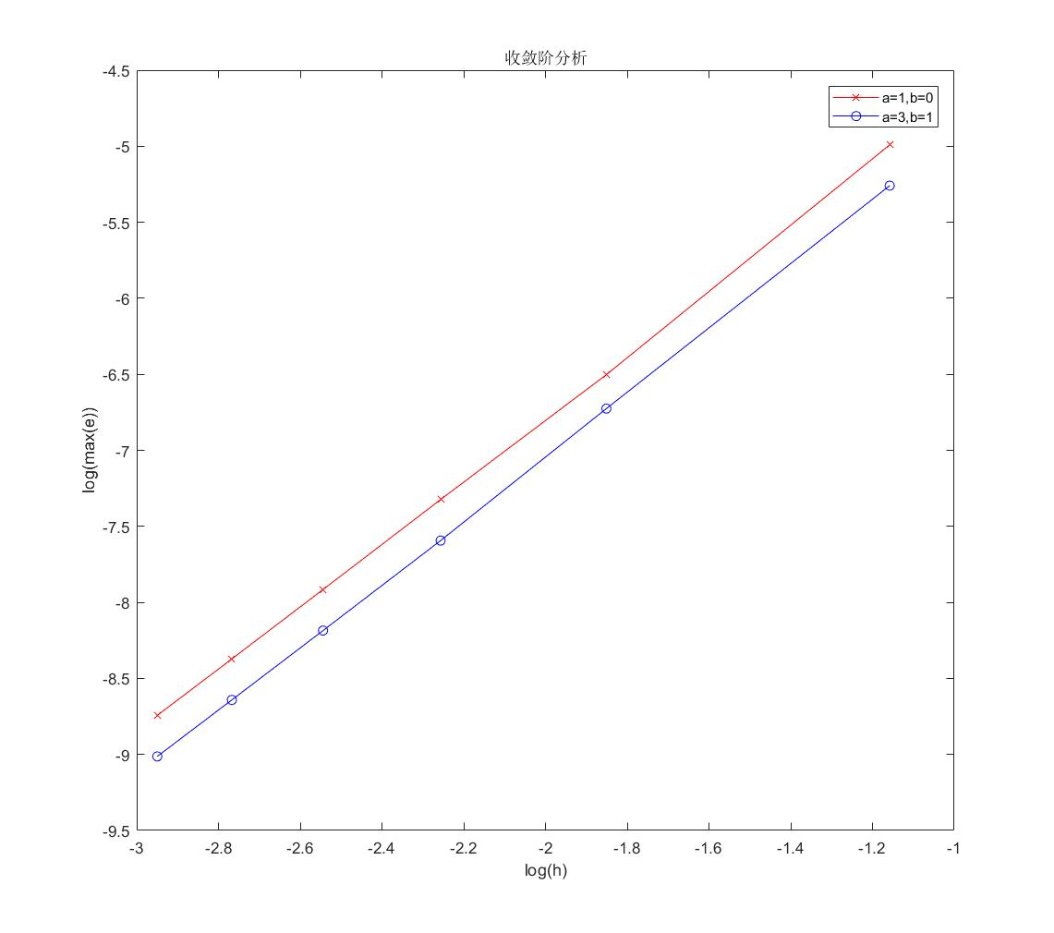

图 1-5 收敛阶图像示意图

通过图1-5和表1-2中的数据可以看出，虽然参数不同，但是两种参数的收敛阶相差并不大，大概为2阶收敛的程度。同时，观察表1-1容易得出，当取相同的a,b值时，随着步长的减小，误差逐渐减小，当取相同步长而不同的a,b值的时候，明显 $a=3,b=1$ 情况下，误差更小。

当数值算列为：

$Ω=\left[0,π\right]×\left[0,π\right] , f=\left(1+a+b\right)(xsin\left(y\right)+ysin(x))$

精确解为 $u=\operatorname{xsin}\left(y\right)+ysin(x)$

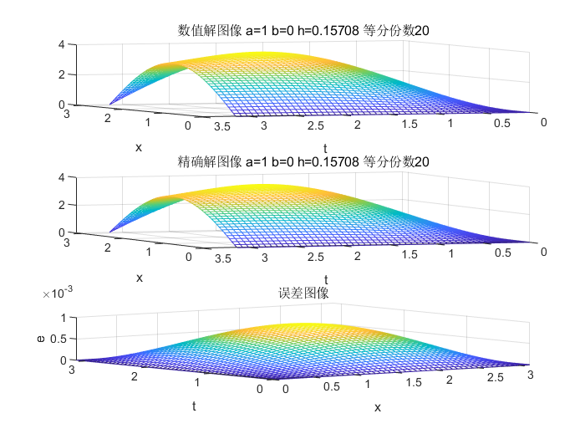

图 1-6 $a=1 b=0 h=\frac{π}{20}$

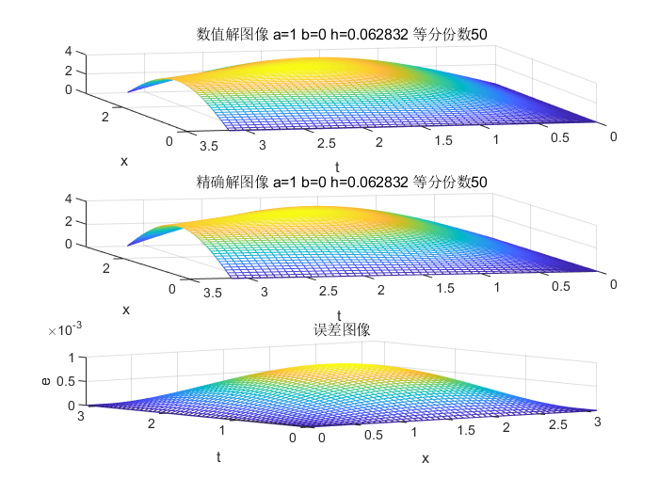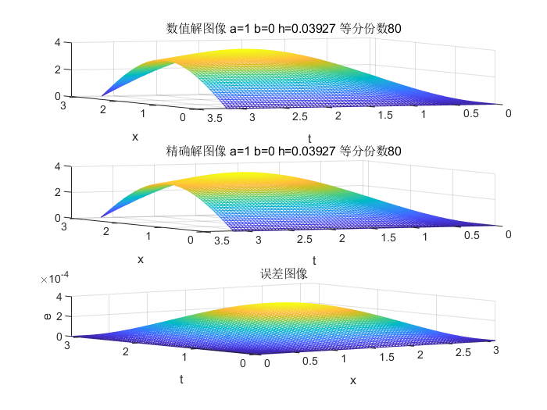

图 1-7 $a=1 b=0 左图h=\frac{π}{50} 右图h=\frac{π}{80}$

通过分析图1-6和图1-7，可以得出随着等分份数的增加，误差逐渐减小。

但是可以看到的是，对于第二种数值算列来说，可以观察在边界上的误差较大，这主要是由于在初始化第一种Possion方程的时候，在边界上的取值存在一定的截断误差，导致在后来计算中这种误差会不断放大，最终导致在边界处的误差相比于中间的误差较大。但是，从图像中可以看到，随着等分份数的不断增大，步长的不断减小，这种误差可以控制在一个固定的范围内，并不会导致格式的不稳定，所以这种误差可以通过取更小的步长来减少，属于可以控制的误差。

下面分析当 $a=3,b=1$ 情况下的图像

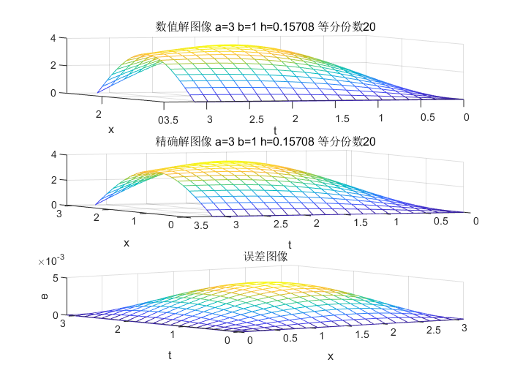

图 1-8 $a=3 b=1 h=\frac{π}{20}$

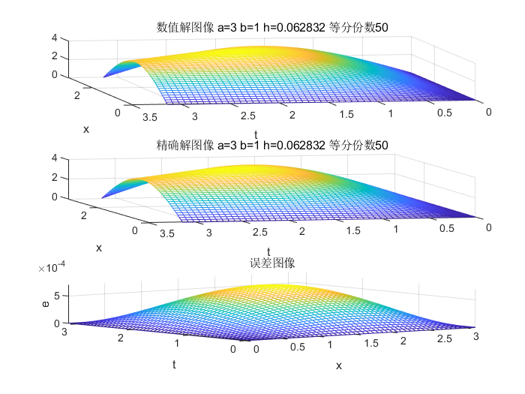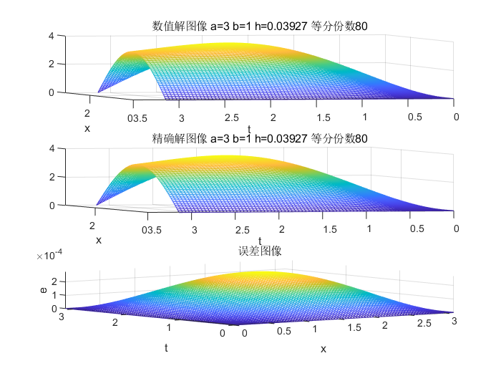

图 1-9 $a=3 b=1 左图h=\frac{π}{50} 右图h=\frac{π}{80}$

通过观察图1-9和图1-7，可以发现，当取 $a=3,b=1$ 的时候相比于取 $a=1,b=0$ 的时候，误差更小，从图像中心的凸起程度可以很容易的得出误差更小，而边界上的误差如上面分析，属于可以控制的误差。

下面对以上图像进行收敛阶分析

|  |  |  |  |  |
| --- | --- | --- | --- | --- |
|  | $$h=\frac{π}{10}$$ | $$h=\frac{π}{20}$$ | $$h=\frac{π}{30}$$ | $$h=\frac{π}{40}$$ |
| a=1 b=0 | 0.0173 | 0.0015 | 0.0015 | 7.52E-04 |
| a=3 b=1 | 0.0214 | 0.0045 | 0.0017 | 8.16E-04 |
|  | $$h=\frac{π}{50}$$ | $$h=\frac{π}{60}$$ | $$h=\frac{π}{70}$$ | $$h=\frac{π}{80}$$ |
| a=1 b=0 | 4.55E-04 | 3.04E-04 | 2.17E-04 | 1.62E-04 |
| a=3 b=1 | 4.75E-04 | 3.07E-04 | 2.14E-04 | 1.57E-04 |

表1-3第二种数值算列取不同a,b值与不同步长时的误差

表格法计算收敛阶如下

|  |  |  |  |  |
| --- | --- | --- | --- | --- |
| $$rate=\frac{\log\left(\frac{Error1}{Error2}\right)}{log⁡(\frac{h1}{h2})}$$ | $$h1=\frac{π}{10}$$ $$h2=\frac{π}{20}$$ | $$h1=\frac{π}{20}$$ $$h2=\frac{π}{30}$$ | $$h1=\frac{π}{30}$$ $$h2=\frac{π}{40}$$ | $$h1=\frac{π}{40}$$ $$h2=\frac{π}{50}$$ |
| Rate(a=1,b=0) | 2.225175 | 2.226746 | 2.398823 | 2.254451 |

表1-4 第二种数值算列收敛阶 $a=1,b=0$

|  |  |  |  |
| --- | --- | --- | --- |
| $$rate=\frac{\log\left(\frac{Error1}{Error2}\right)}{log⁡(\frac{h1}{h2})}$$ | $$h1=\frac{π}{50}$$ $$h2=\frac{π}{60}$$ | $$h1=\frac{π}{60}$$ $$h2=\frac{π}{70}$$ | $$h1=\frac{π}{70}$$ $$h2=\frac{π}{80}$$ |
| Rate(a=1,b=0) | 2.219201 | 2.190533 | 2.167107 |

表1-4续表

|  |  |  |  |  |
| --- | --- | --- | --- | --- |
| $$rate=\frac{\log\left(\frac{Error1}{Error2}\right)}{log⁡(\frac{h1}{h2})}$$ | $$h1=\frac{π}{10}$$ $$h2=\frac{π}{20}$$ | $$h1=\frac{π}{20}$$ $$h2=\frac{π}{30}$$ | $$h1=\frac{π}{30}$$ $$h2=\frac{π}{40}$$ | $$h1=\frac{π}{40}$$ $$h2=\frac{π}{50}$$ |
| Rate(a=3,b=1) | 2.249614 | 2.400821 | 2.549574 | 2.427617 |

表1-5 第二种数值算列收敛阶 $a=3,b=1$

|  |  |  |  |
| --- | --- | --- | --- |
| $$rate=\frac{\log\left(\frac{Error1}{Error2}\right)}{log⁡(\frac{h1}{h2})}$$ | $$h1=\frac{π}{50}$$ $$h2=\frac{π}{60}$$ | $$h1=\frac{π}{60}$$ $$h2=\frac{π}{70}$$ | $$h1=\frac{π}{70}$$ $$h2=\frac{π}{80}$$ |
| Rate(a=3,b=1) | 2.389435 | 2.354173 | 2.321183 |

表1-5续表

绘制收敛阶图像如下

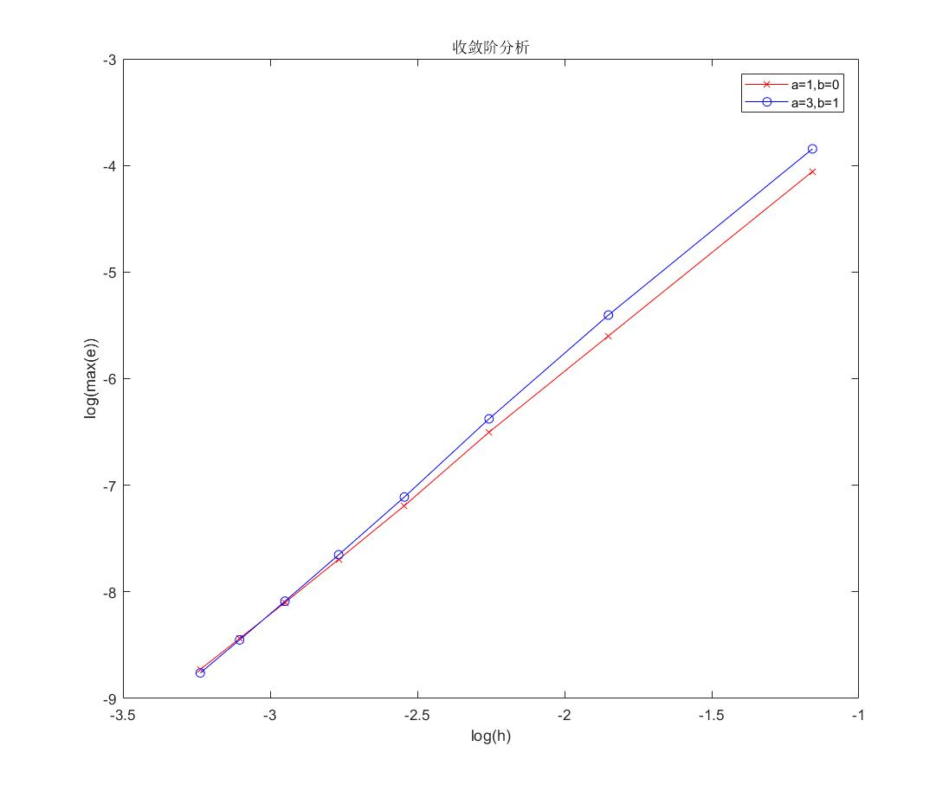

图 1-10收敛阶图像示意图

观察表1-4和表1-5和图1-10可以得出，第二种数值算列的收敛阶和第一种数值算列计算得出的收敛阶差别不大。收敛阶数稳定在2左右，近似为2阶收敛。对比表1-4也容易得出，随着步长的减小，模型的误差不断减小。

**五、课程设计总结**

**溢油事故对流扩散模拟预测**

**一、选题背景**

当发生船舶溢油事故的时候，随着时间的移动，在外界条件的作用下，进入海洋中的溢油可能会发生风化、扩散及漂移等一系列的变化，致使处理它的难度增加，同时溢油也会给环境带来严重的危害。有许多方法处理溢油事故，比如围油栏结合收油器装置进行处理的方案。在处理前，有必要对于溢油的对流扩散进行模拟，以预测处理方案的效率与好坏。

在本题中，分别对五种情况进行了模拟，分别是①上下游铺设固定收油装置②上游铺设固定围油栏，下游铺设收油装置③上游铺设固定围油栏，下游铺设移动收油装置（收油船）④上游铺设移动围油栏，下游铺设固定收油装置⑤上游铺设移动围油栏，下游铺设移动收油装置，这五种情况可以对应不同的处理方法，方法将在下面进行讨论

**二、理论分析**

当溢油发生后，围油栏会立刻围住溢油。由于河道较窄，因此可认为流动的溢油在Y方向上的浓度分布是一致的，故只需考虑X方向上的溢油变化，即该物理问题可通过一维浓度扩散方程来进行模拟。

$\frac{∂C\left(x,t\right)}{∂t}+u\frac{∂C(x,t)}{∂x}=D\frac{∂^{2}C(x,t)}{∂x^{2}}$ (2-1)

其中 $u$ 为水的对流速度， $D$ 为扩散系数， $C(x,t)$ 表示空间某个时刻油的浓度，同时假设初始时刻的溢油浓度为：

$C\left(x,0\right)=sin⁡(πx)$ (2-2)



图 2-1 溢油事故河道示意图

下面将对五种情况进行分别的理论分析。

①上下游铺设固定收油装置

当油扩散到收油装置的时候，收油装置会立刻吸收溢油，所以数学模型对应为：

$\left\{\begin{aligned}\frac{∂C\left(x,t\right)}{∂t}+u\frac{∂C(x,t)}{∂x}=D\frac{∂^{2}C(x,t)}{∂x^{2}} , 0<x<l , t>0 \\ C\left(0,t\right)=C\left(l,t\right)=0 , t>0 \\ C\left(x,0\right)=\sin\left(πx\right) , 0<x<l\end{aligned}\right.$ (2-3)

分别采用向后差分格式和六点对称格式进行处理。

令 $a=\frac{uτ}{2h},b=D\frac{τ}{h^{2}}$ (2-4)

向后差分格式：

$\frac{C_{j}^{k+1}-C_{j}^{k}}{τ}+u\frac{C_{j+1}^{k+1}-C_{j-1}^{k+1}}{2h}=D\frac{C_{j+1}^{k+1}-2C_{j}^{k+1}{+C}_{j-1}^{k+1}}{h^{2}}$ (2-5)

$j=1,2,…,N-1 , k=0,1,2,…,M-1$

将（2-5）改写为以下形式，若 $a<b$，则系数矩阵严格对角占优。

$B=\left(\begin{matrix}\begin{matrix}1+2b & a-b \\ -(a+b) & 1+2b\end{matrix} & ⋯ & 0 \\ ⋮ & ⋱ & ⋮ \\ 0 & ⋯ & \begin{matrix}1+2b & a-b \\ -(a+b) & 1+2b\end{matrix}\end{matrix}\right)$ (2-6)

$\left[\left(1+2b\right)I+B\right]u_{h}^{k+1}=u_{h}^{k}$ (2-7)

六点对称格式：

$\frac{C_{j}^{k+1}-C_{j}^{k}}{τ}+\frac{u}{2}\frac{C_{j+1}^{k+1}-C_{j-1}^{k+1}+C_{j+1}^{k}-C_{j-1}^{k}}{2h}=\frac{D}{2}\frac{C_{j+1}^{k+1}-2C_{j}^{k+1}{+C}_{j-1}^{k+1}{+C}_{j+1}^{k}-2C_{j}^{k}{+C}_{j-1}^{k}}{h^{2}}$ (2-8)

$j=1,2,…,N-1 , k=0,1,2,…,M-1$

将（2-8）改写为以下形式

$\left[\left(1+b\right)I+\frac{B}{2}\right]u_{h}^{k+1}={\left[\left(1-b\right)I-\frac{B}{2}\right]u}_{h}^{k}$ (2-9)

②上游铺设固定围油栏，下游铺设收油装置。

讨论模型为：

$\left\{\begin{aligned}\frac{∂C\left(x,t\right)}{∂t}+u\frac{∂C(x,t)}{∂x}=D\frac{∂^{2}C(x,t)}{∂x^{2}} , 0<x<l , t>0 \\ \frac{∂C\left(0,t\right)}{∂x}=0;C\left(l,t\right)=0 , t>0 \\ C\left(x,0\right)=\sin\left(πx\right) , 0<x<l\end{aligned}\right.$ (2-10)

通过增设虚网格点的方法对边界进行处理

$\frac{∂C\left(0,t\right)}{∂x}=0 →\frac{C_{1}^{k}-C_{-1}^{k}}{2h}=0 →C_{-1}^{k}=C_{1}^{k}$ (2-11)

此时 $j=0$ 看作内点，即离散的差分方程需要从 $j=0$ 开始

分别采用向后差分格式和六点对称格式和进行处理。

向后差分格式：

$\left\{\begin{aligned}\left(1+2b\right)C_{0}^{k+1}-2bC_{1}^{k+1}=C_{0}^{k} \\ -\left(a+b\right)C_{j-1}^{k+1}+\left(1+2b\right)C_{j}^{k+1}+\left(a-b\right)C_{j-1}^{k+1}=C_{j}^{k} ,j=1,2,…,N-1 \\ C_{N}^{k+1}=0 , k=0,1,2,…,M-1\end{aligned}\right.$ (2-12)

表示为矩阵表达式为：

$B_{1}=\left(\begin{matrix}\begin{matrix}1+2b & -2b \\ -(a+b) & 1+2b\end{matrix} & ⋯ & 0 \\ ⋮ & ⋱ & ⋮ \\ 0 & ⋯ & \begin{matrix}1+2b & a-b \\ -(a+b) & 1+2b\end{matrix}\end{matrix}\right)$ (2-13)

$B_{1}u_{h}^{k+1}=u_{h}^{k}$ (2-14)

若 $a<b$，则系数矩阵严格对角占优

使用Fourier方法讨论稳定性，对于

$-\left(a+b\right)C_{j-1}^{k+1}+\left(1+2b\right)C_{j}^{k+1}+\left(a-b\right)C_{j-1}^{k+1}=C_{j}^{k}$ (2-15)

以 $C_{j}^{k}=v^{k}e^{iτjh}$ 代入，可以得到

$\left[-\left(a+b\right)e^{iτ\left(j-1\right)h}+\left(1+2b\right)e^{iτjh}+\left(a-b\right)e^{iτ\left(j+1\right)h}\right]v^{k+1}=v^{k}e^{iτjh}$ (2-16)

增长因子为

$G\left(σ,τ\right)=\frac{1}{1+2b（1-cosσh）+i2asinσh}$ (2-17)

其模平方为

${\left|G\left(σ,τ\right)\right|}^{2}=\frac{1}{{\left[1+2b\left(1-cosσh\right)\right]}^{2}+{\left(2asinσh\right)}^{2}}≤1$ (2-18)

所以向后差分格式无条件稳定

六点对称格式：

$\left\{\begin{aligned}\left(1+b\right)C_{0}^{k+1}-bC_{1}^{k+1}={\left(1-b\right)C}_{0}^{k}+bC_{1}^{k} \\ -\frac{\left(a+b\right)}{2}C_{j-1}^{k+1}+\left(1+b\right)C_{j}^{k+1}+\frac{\left(a-b\right)}{2}C_{j-1}^{k+1}={\frac{\left(a+b\right)}{2}C}_{j-1}^{k}+\left(1-b\right)C_{j}^{k}+\frac{b-a}{2}C_{j+1}^{k} \\ \begin{matrix}j=1,2,…,N-1 \\ k=0,1,2,…,M-1\end{matrix}\end{aligned}\right.$ (2-19)

表示为矩阵表达式为：

$B_{2}=\left(\begin{matrix}\begin{matrix}1+b & -b \\ -\frac{a+b}{2} & 1+b\end{matrix} & ⋯ & 0 \\ ⋮ & ⋱ & ⋮ \\ 0 & ⋯ & \begin{matrix}1+b & \frac{a-b}{2} \\ -\frac{a+b}{2} & 1+b\end{matrix}\end{matrix}\right)$ (2-20)

$B_{3}=\left(\begin{matrix}\begin{matrix}1-b & b \\ \frac{a+b}{2} & 1-b\end{matrix} & ⋯ & 0 \\ ⋮ & ⋱ & ⋮ \\ 0 & ⋯ & \begin{matrix}1-b & \frac{b-a}{2} \\ \frac{a+b}{2} & 1-b\end{matrix}\end{matrix}\right)$ (2-21)

$B_{2}u_{h}^{k+1}={B_{3}u}_{h}^{k}$ (2-22)

若 $a<b$，则系数矩阵严格对角占优

使用Fourier方法讨论稳定性，对于

$-\frac{\left(a+b\right)}{2}C_{j-1}^{k+1}+\left(1+b\right)C_{j}^{k+1}+\frac{\left(a-b\right)}{2}C_{j-1}^{k+1}={\frac{\left(a+b\right)}{2}C}_{j-1}^{k}+\left(1-b\right)C_{j}^{k}+\frac{b-a}{2}C_{j+1}^{k}$ (2-23)

以 $C_{j}^{k}=v^{k}e^{iτjh}$ 代入，可以得到

$\left[-\frac{\left(a+b\right)}{2}e^{iτ\left(j-1\right)h}+\left(1+b\right)e^{iτjh}+\frac{\left(a-b\right)}{2}e^{iτ\left(j+1\right)h}\right]v^{k+1}$ (2-24)

$=\left[\frac{a+b}{2}e^{iτ\left(j-1\right)h}+\left(1-b\right)e^{iτjh}+\frac{b-a}{2}e^{iτ\left(j+1\right)h} \right]v^{k}$

增长因子为

$G\left(σ,τ\right)=\frac{1-b\left(1-cosσh\right)-iasinσh }{1+b\left(1-cosσh\right)+iasinσh}$ (2-25)

其模平方为

${\left|G\left(σ,τ\right)\right|}^{2}=\frac{{\left[1-b\left(1-cosσh\right)\right]}^{2}-iasinσh^{2} }{{\left[1+b\left(1-cosσh\right)\right]}^{2}+iasinσh^{2}}≤1$ (2-26)

所以六点对称格式无条件稳定

同时，这一问也可以使用单侧差商离散的方式进行，如下

$\left\{\begin{aligned}C\left(x_{1},t\right)=C\left(x_{0},t\right)+h\frac{∂C}{∂x}\left(x_{0},t\right)+\frac{h^{2}}{2}\frac{∂^{2}C}{∂x^{2}}\left(x_{0},t\right)+O\left(h^{3}\right) \\ C\left(x_{2},t\right)=C\left(x_{0},t\right)+h\frac{∂C}{∂x}\left(x_{0},t\right)+\frac{{(2h)}^{2}}{2}\frac{∂^{2}C}{∂x^{2}}\left(x_{0},t\right)+O\left(h^{3}\right)\end{aligned}\right.$ (2-27)

由于

$\frac{∂C}{∂x}\left(x_{0},t\right)=0$ (2-28)

所以可以得到

$4C\left(x_{1},t\right)-C\left(x_{2},t\right)=3C\left(x_{0},t\right)+O(h^{3})$ (2-29)

舍去无穷小量可以得到

$3C_{0}^{k}-4C_{1}^{k}+C_{2}^{k}=0,k=1,2,…,M$ (2-30)

化简可以得到

$\left\{\begin{aligned}3C_{0}^{k+1}-4C_{1}^{k+1}+C_{2}^{k+1}=0 \\ -\left(a+b\right)C_{j-1}^{k+1}+\left(1+2b\right)C_{j}^{k+1}+\left(a-b\right)C_{j-1}^{k+1}=C_{j}^{k} ,j=1,2,…,N-1 \\ C_{N}^{k+1}=0 , k=0,1,2,…,M-1\end{aligned}\right.$ (2-31)

③上游铺设固定围油栏，下游铺设移动收油装置（收油船）

对于下游为移动收油装置的情况，由于已知收油装置的移动速度，可以对应的选择特殊的 $τ,h$,使得各个时间层的移动边界刚好为网格节点

例如，令 $vτ=h$,若已知 $v$,则可由 $τ=\frac{h}{v}$ 计算得出 $τ$，由移动边条件 $C\left(l-vt,t\right)=0$，得

$C\left(x_{B}^{k},t_{k}\right)=C_{N-k}^{k}=0,k=1,2,…,M$ (2-32)

讨论模型为：

$\left\{\begin{aligned}\frac{∂C\left(x,t\right)}{∂t}+u\frac{∂C(x,t)}{∂x}=D\frac{∂^{2}C(x,t)}{∂x^{2}} , vt<x<l , t>0 \\ \frac{∂C\left(0,t\right)}{∂x}=0;C\left(l-vt,t\right)=0 , t>0 \\ C\left(x,0\right)=\sin\left(πx\right) , 0<x<l\end{aligned}\right.$ (2-33)

利用向后差分格式进行处理，同时左边界采用增设虚网格点的方法处理，离散后化简的形式为：

$-\left(a+b\right)C_{j-1}^{k+1}+\left(1+2b\right)C_{j}^{k+1}+\left(a-b\right)C_{j+1}^{k+1}=C_{j}^{k},j=0,1,…,N-k-2$ (2-34)

总的形式为：

$\left\{\begin{aligned}\left(1+2b\right)C_{0}^{k+1}-2bC_{1}^{k+1}=C_{0}^{k} \\ -\left(a+b\right)C_{j-1}^{k+1}+\left(1+2b\right)C_{j}^{k+1}+\left(a-b\right)C_{j-1}^{k+1}=C_{j}^{k} ,j=1,2,…,N-2-k \\ C_{N}^{k+1}=0 , k=0,1,2,…,M-1\end{aligned}\right.$ (2-35)

化简为矩阵形式为：

$B_{4}=\left(\begin{matrix}\begin{matrix}1+2b & -2b \\ -(a+b) & 1+2b\end{matrix} & ⋯ & 0 \\ ⋮ & ⋱ & ⋮ \\ 0 & ⋯ & \begin{matrix}1+2b & a-b \\ -(a+b) & 1+2b\end{matrix}\end{matrix}\right)$ (2-36)

$B_{4}u_{h}^{k+1}=u_{h}^{k}$ (2-37)

④上游铺设移动围油栏，下游铺设固定收油装置

讨论模型为：

$\left\{\begin{aligned}\frac{∂C\left(x,t\right)}{∂t}+u\frac{∂C(x,t)}{∂x}=D\frac{∂^{2}C(x,t)}{∂x^{2}} , vt<x<l , t>0 \\ \frac{∂C\left(wt,t\right)}{∂x}=0;C\left(l,t\right)=0 , t>0 \\ C\left(x,0\right)=\sin\left(πx\right) , 0<x<l\end{aligned}\right.$ (2-38)

对于上游是移动围油栏，下游为固定收油装置的情形，下游较好分析，而上游围油栏的分析可以参考②的方法，对于增设虚网格点进行分析，而对于本问的移动围油栏的移动情形，可以参考③的移动情形进行分析，选择特殊的 $τ,h$，使得每个时间层上围油栏的移动边界都在网格点上，故本问应该结合增设虚网格点的方法和处理移动边界的方法进行处理。

同上，增设虚网格点可推出式（20），结合移动的情形可得出

$C_{j-1}^{k}=C_{j+1}^{k},j=1,2,…,N-1$ (2-39)

同时，令 $vτ=h$,若已知 $v$,则可由 $τ=\frac{h}{v}$ 计算得出 $τ$，利用向后差分格式进行处理，同时左边界采用增设虚网格点的方法和处理移动边界的方法，离散后化简的形式为：

$\left\{\begin{aligned}\left(1+2b\right)C_{j}^{k+1}-2bC_{j+1}^{k+1}=C_{0}^{k},j=1,2,…,N-1 \\ -\left(a+b\right)C_{j-1}^{k+1}+\left(1+2b\right)C_{j}^{k+1}+\left(a-b\right)C_{j-1}^{k+1}=C_{j}^{k} ,j=1,2,…,N-1 \\ C_{N}^{k+1}=0 , k=0,1,2,…,M-1\end{aligned}\right.$ (2-40)

也可以化简为矩阵形式：

$B_{5}=\left(\begin{matrix}\begin{matrix}1+2b & -2b \\ -(a+b) & 1+2b\end{matrix} & ⋯ & 0 \\ ⋮ & ⋱ & ⋮ \\ 0 & ⋯ & \begin{matrix}1+2b & a-b \\ -(a+b) & 1+2b\end{matrix}\end{matrix}\right)$ (2-41)

$B_{5}u_{h}^{k+1}=u_{h}^{k}$ (2-42)

在实际代码实现的时候，要注意，由于选择的是特殊的 $τ,h$，初始时候 $B_{5}$ 为 $N$ 维矩阵，当计算第 $k$ 个时间层的时候，矩阵 $B_{5}$ 应该由 $N$ 维缩小为 $N-k$ 维，对应的 $u_{h}^{k+1}$ 和 $u_{h}^{k}$ 也应该随着系数矩阵的缩小而缩小（对应左边界的移动）。

⑤上游铺设移动围油栏，下游铺设移动收油装置

讨论模型为：

$\left\{\begin{aligned}\frac{∂C\left(x,t\right)}{∂t}+u\frac{∂C(x,t)}{∂x}=D\frac{∂^{2}C(x,t)}{∂x^{2}} , vt<x<l , t>0 \\ \frac{∂C\left(wt,t\right)}{∂x}=0;C\left(l-vt,t\right)=0 , t>0 \\ C\left(x,0\right)=\sin\left(πx\right) , 0<x<l\end{aligned}\right.$ (2-43)

对于问题⑤，结合了上游移动围油栏和下游移动收油装置的情形，对于左边界，还是采用增加虚网格点的方法，同时对于移动情形，同④类似，对于右边界，同③类似，选择特殊的 $τ,h$，使得每一个时间层上，左右边界的移动都在网格点上，利用向后差分格式进行处理，同时化为矩阵形式如下：

$\left\{\begin{aligned}\left(1+2b\right)C_{j}^{k+1}-2bC_{j+1}^{k+1}=C_{0}^{k},j=1,2,…,N-1 \\ -\left(a+b\right)C_{j-1}^{k+1}+\left(1+2b\right)C_{j}^{k+1}+\left(a-b\right)C_{j-1}^{k+1}=C_{j}^{k} ,j=1,2,…,N-2-k \\ C_{N}^{k+1}=0 , k=0,1,2,…,M-1\end{aligned}\right.$ (2-44)

矩阵形式如下：

$B_{6}=\left(\begin{matrix}\begin{matrix}1+2b & -2b \\ -(a+b) & 1+2b\end{matrix} & ⋯ & 0 \\ ⋮ & ⋱ & ⋮ \\ 0 & ⋯ & \begin{matrix}1+2b & a-b \\ -(a+b) & 1+2b\end{matrix}\end{matrix}\right)$ (2-45)

$B_{6}u_{h}^{k+1}=u_{h}^{k}$ (2-46)

应该注意的是，在代码实现的过程中，可以选择相同的 $v,w$（相同的围油栏和收油装置移动速度），方便计算和分析。初始时候，系数矩阵 $B_{6}$ 为 $N$ 维，当计算到第 $k$ 个时间层时候，此时系数矩阵 $B_{6}$ 应为 $N-2k$ 维，应的 $u_{h}^{k+1}$ 和 $u_{h}^{k}$ 也应该随着系数矩阵的缩小而缩小，（对应左边界和右边界的移动）。

**三、算法步骤与程序清单**

使用MATLAB进行模拟预测，除特别说明外，取 $l=1,T=1$，本题的程序清单如下

|  |  |
| --- | --- |
| M文件名 | 注释 |
| gs.m | Gauss-Seidel迭代法 |
| q21_cn.m | 溢油问题①情况-六点对称格式求解 |
| q21_h.m | 溢油问题①情况-最简隐格式求解 |
| q22_cn.m | 溢油问题②情况-六点对称格式求解 |
| q22_h.m | 溢油问题②情况-最简隐格式求解 |
| q22_high.m | 溢油问题②情况-高精度隐格式求解 |
| q23_h.m | 溢油问题③情况-最简隐格式求解 |
| q24_h.m | 溢油问题④情况-最简隐格式求解 |
| q25_h.m | 溢油问题⑤情况-最简隐格式求解 |
|  |  |

函数参数解释： $u$ 为对流速度， $D$ 为扩散系数， $v$ 为收油装置移动速度， $w$ 为围油栏移动速度。

**四、输出结果与结果分析**

①上下游铺设固定收油装置

运行q21_cn.m和q21_h.m，且在 $a<b$ 的情况下，取不同的 $u,D$，可以得到以下数据

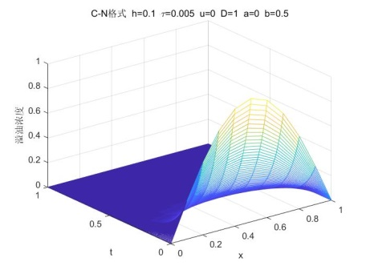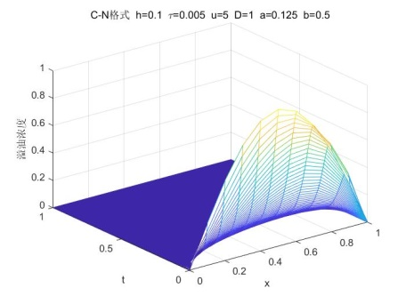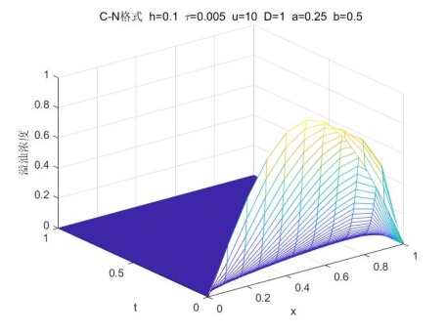

图 2-2 C-N格式 $h=0.1 τ=0.005 u=0,5,10 D=1$

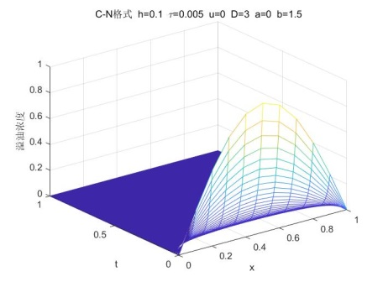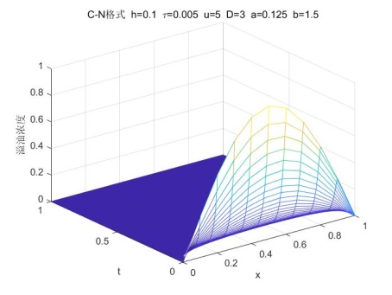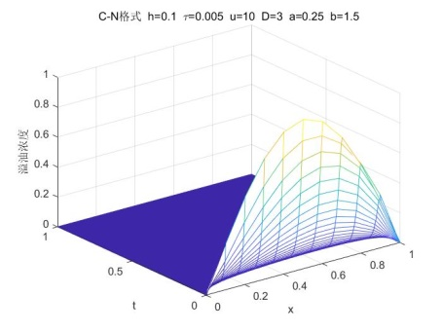

图 2-3 C-N格式 $h=0.1 τ=0.005 u=0,5,10 D=3$

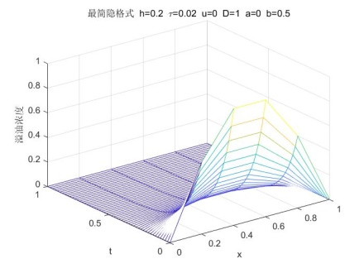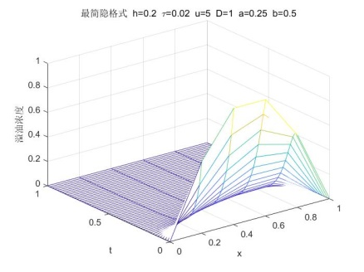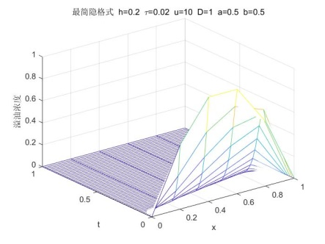

图 2-4 最简隐格式 $h=0.2 τ=0.02 u=0,5,10 D=1$

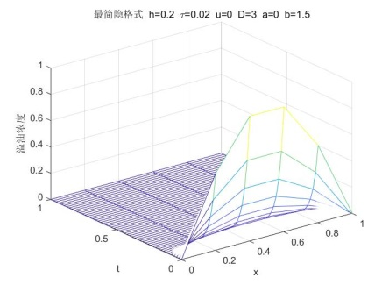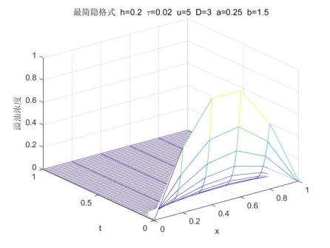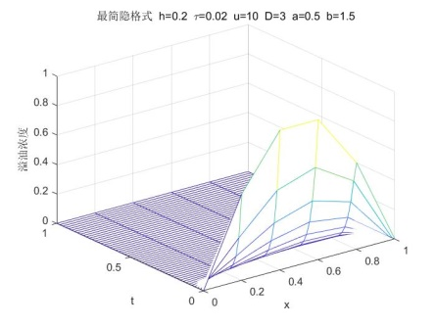

图 2-5最简隐格式 $h=0.2 τ=0.02 u=0,5,10 D=3$

由对图2-2到图2-5的分析可以得出，溢油事故发生后，随着时间的推移，最后溢油几乎被完全吸收。对于不同参数的对比情况可以看出，随着水对流速度 $u$ 的加快，溢油吸收的速度加快，同时，随着扩散系数 $D$ 的增大,溢油的吸收速度也会加快。观察图形也可以得出，随着时间的推移，下游的溢油浓度会大于上游的溢油浓度。

②上游铺设固定围油栏，下游铺设收油装置

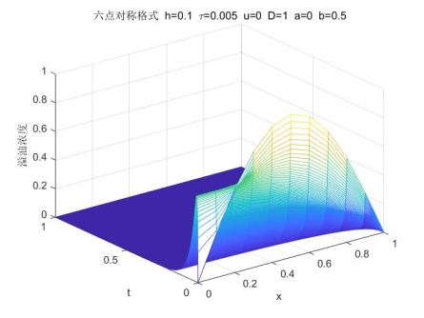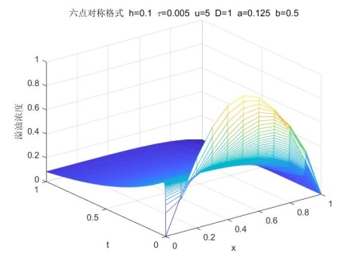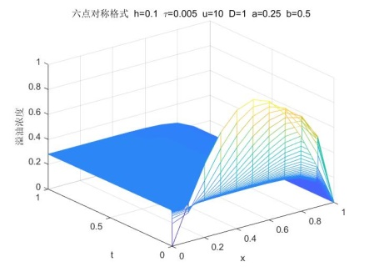

图 2-6 C-N格式 $h=0.1 τ=0.005 u=0,5,10 D=1$

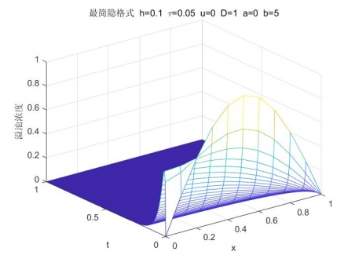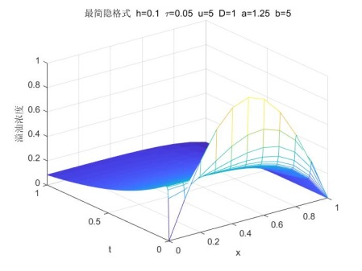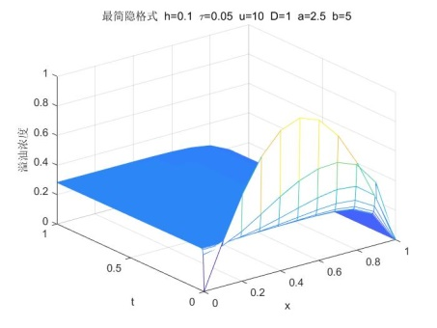

图 2-7最简隐格式 $h=0.1 τ=0.05 u=0,5,10 D=1$

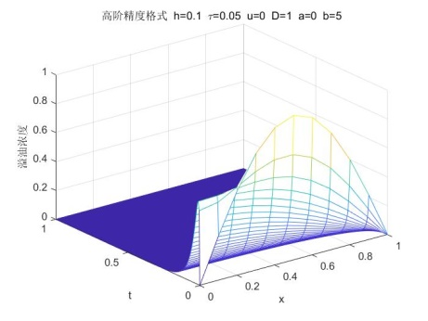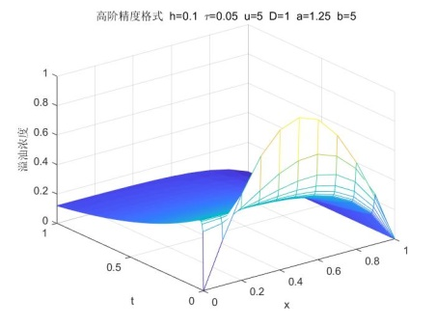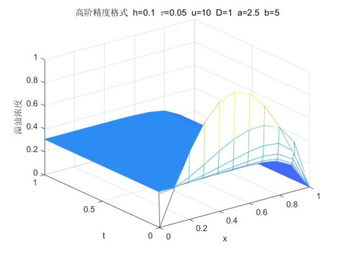

图 2-8高阶精度隐格式 $h=0.1 τ=0.05 u=0,5,10 D=1$

观察图2-6到图2-8,可以得出，由于在上游处放置的固定围油栏，在 $t=0$ 的时候，围油栏处的溢油浓度为0，随着时间的推移，围油栏处的溢油浓度会从0大幅上升，然后再随着时间的推移逐渐下降。其他地方的溢油浓度总体上都是随着时间下降。值得注意的是，随着水对流速度 $u$ 的加快，溢油吸收速度逐渐变慢，溢油在上游围油栏处会有很明显的溢油堆积现象，虽然随着时间的推移，溢油会逐渐吸收，但是上游围栏处的溢油吸收速度明显小于河道其他地方，尤其是在 $u=10,D=1$ 的情况时。

但是，若增加扩散系数 $D$，则会出现以下情况

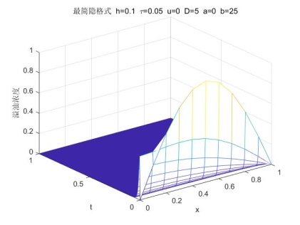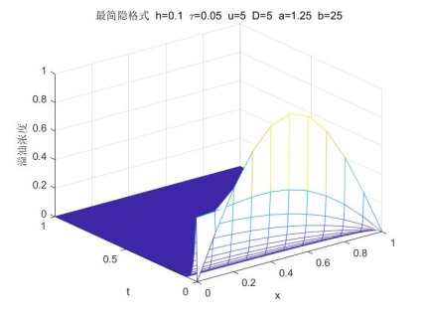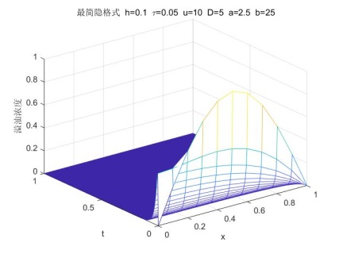

图 2-9最简隐格式 $h=0.1 τ=0.05 u=0,5,10 D=5$

当扩散系数 $D$ 增加后，很明显的可以看到，溢油吸收速度大幅上升，即使是 $u=0的情况$，在上游围油栏处的溢油堆积情况也得到良好的改善。

③上游铺设固定围油栏，下游铺设移动收油装置（收油船）

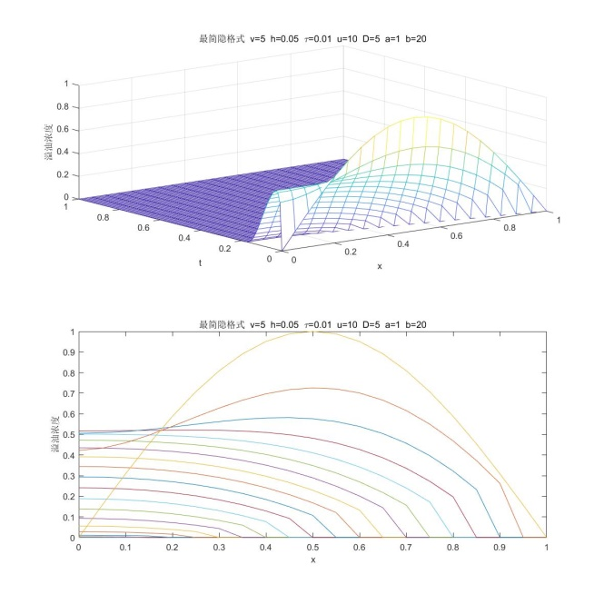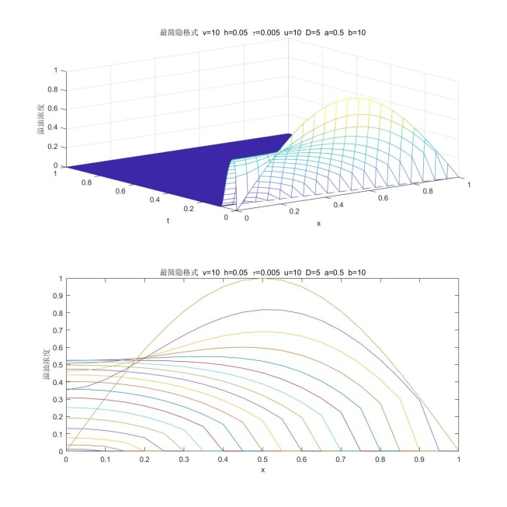

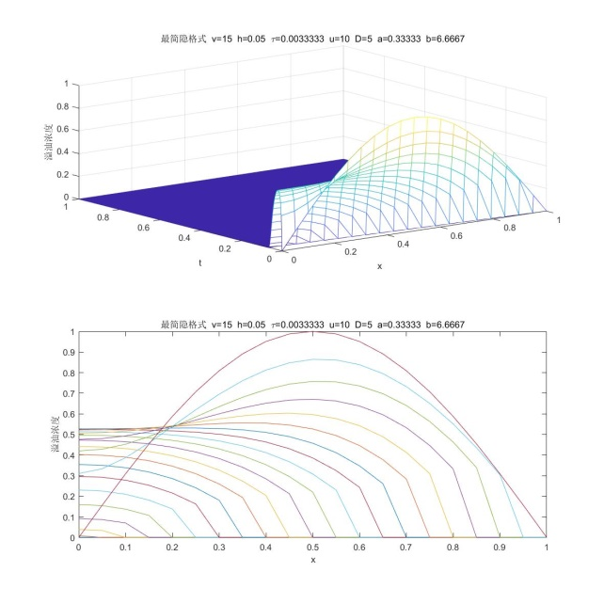

图 2-10最简隐格式 $h=0.05 τ=\frac{h}{v} v=5,10,15 u=10 D=5$

观察图2-10，可以得出，当下游收油船的移动速度 $v$ 越快，吸收溢油的速度也越快。同时，由于上游处为围油栏，仍然会出现和②相类似的情况，在上游围油栏处，溢油浓度会先大幅上升然后随着时间的推移逐渐下降，随着收油船移动到上游，整个河道的溢油也被吸收完毕。

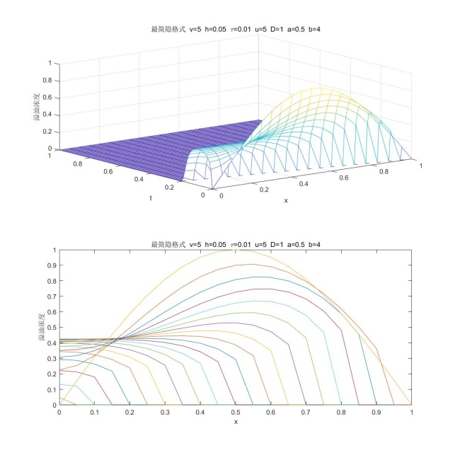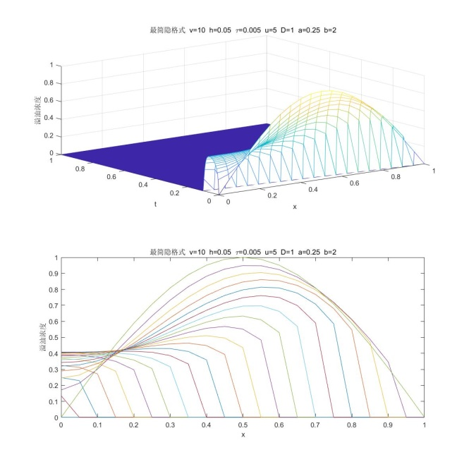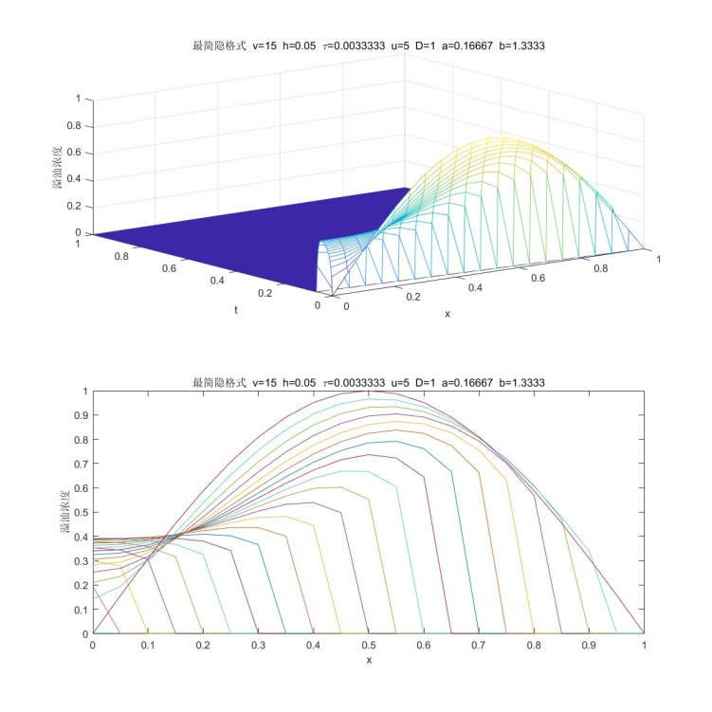

图 2-11最简隐格式 $h=0.05 τ=\frac{h}{v} v=5,10,15 u=5 D=1$

同理，分析图2-11也可以得出，随着收油船移动速度的加快，溢油吸收的速度也会增加，上游围油栏处的溢油浓度变化也和图10差别不大。图2-11和图2-10差别较大的地方主要在下游收油船处的溢油浓度变化上，主要原因是由 $u$ 水对流速度和 $D$ 扩散系数不同导致。

④上游铺设移动围油栏，下游铺设固定收油装置

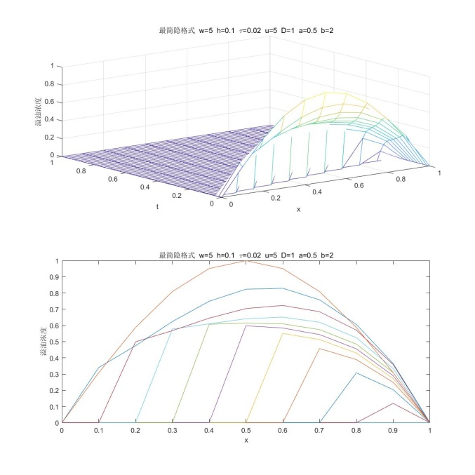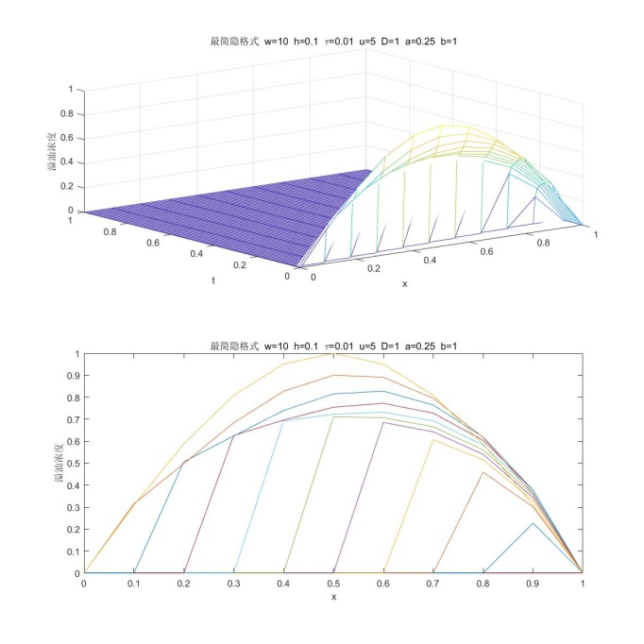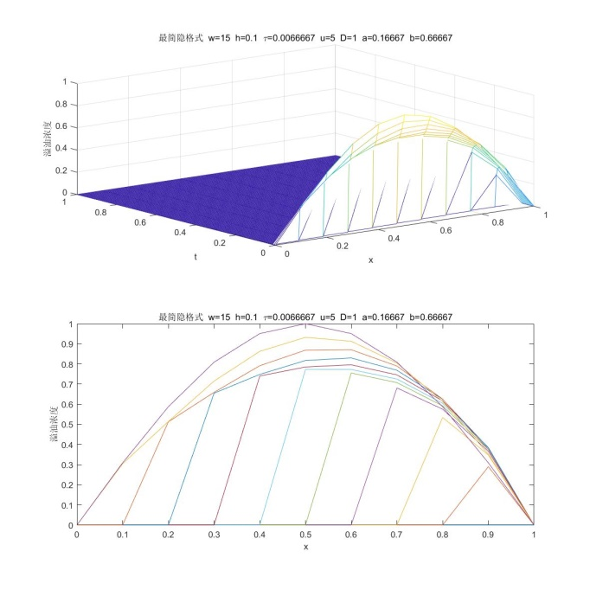

图 2-12最简隐格式 $h=0.1 τ=\frac{h}{v} w=5,10,15 u=5 D=1$

观察图2-12，可以得出，由于上游是移动围油栏，所以上游在围油栏处的溢油浓度会和前几类情况类似，会从0开始大幅上升，但是由于围油栏在不断的移动吸收溢油，所以在每个时间层上，虽然上游围油栏的溢油浓度会先大幅上升，但是接下来马上就会被移动的围油栏吸收，所以总的溢油吸收效果也是很不错的。而在下游处由于放置的是一个固定收油装置，当溢油到达下游就会马上被吸收，所以下游处的溢油浓度一直会为0。观察图2-12还可以得到，随着上游围油栏移动速度的增快，溢油吸收速度也会不断增快。

下面讨论相同数据下，不同 $u和D的情况$

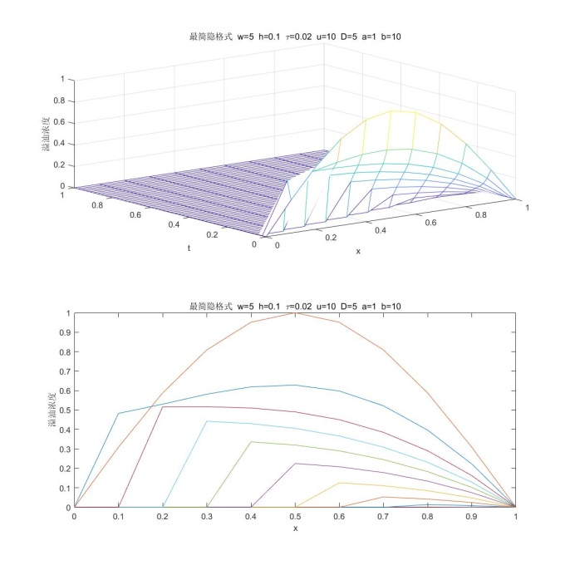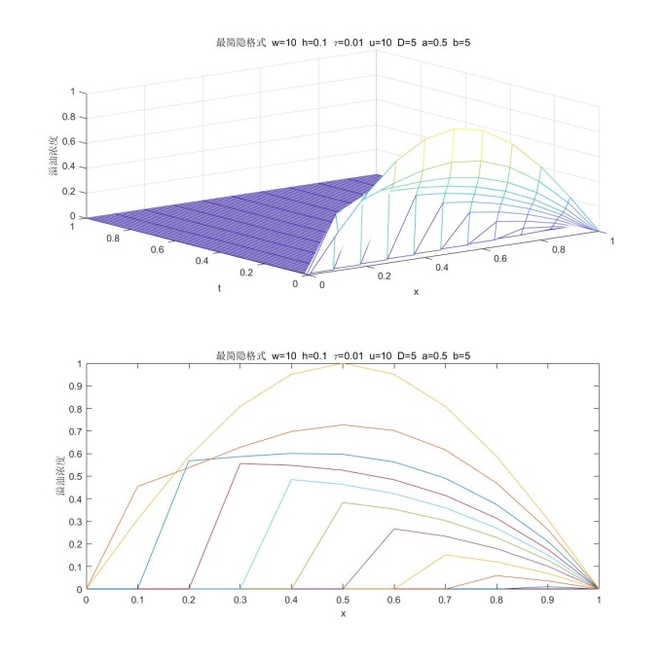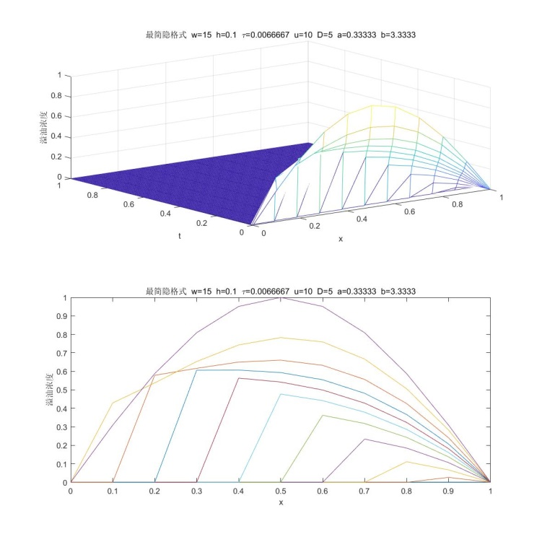

图 2-13最简隐格式 $h=0.1 τ=\frac{h}{v} w=5,10,15 u=10 D=5$

对于图2-12和图2-13，图2-13中的水对流速度 $u$ 和扩散系数 $D$ 更大，对比可以得出，更大的对流速度和扩散系数会导致溢油的吸收速度更快，而围油栏对于溢油吸收速度的影响和图2-12中的情况较为类似。

⑤上游铺设移动围油栏，下游铺设移动收油装置

在这种情况下，移动围油栏的速度为 $v$,移动收油装置的速度为 $w$，可以选择特殊的 $τ,h$ 使得每一次移动都在时间层上，为方便可以取 $v=w$，基于 $v=w$ 可以得到下面分析图形结果。

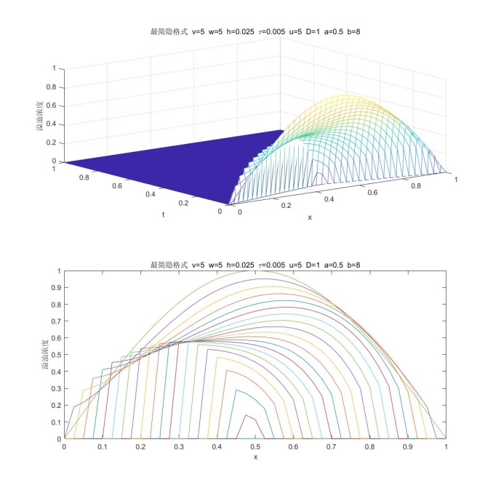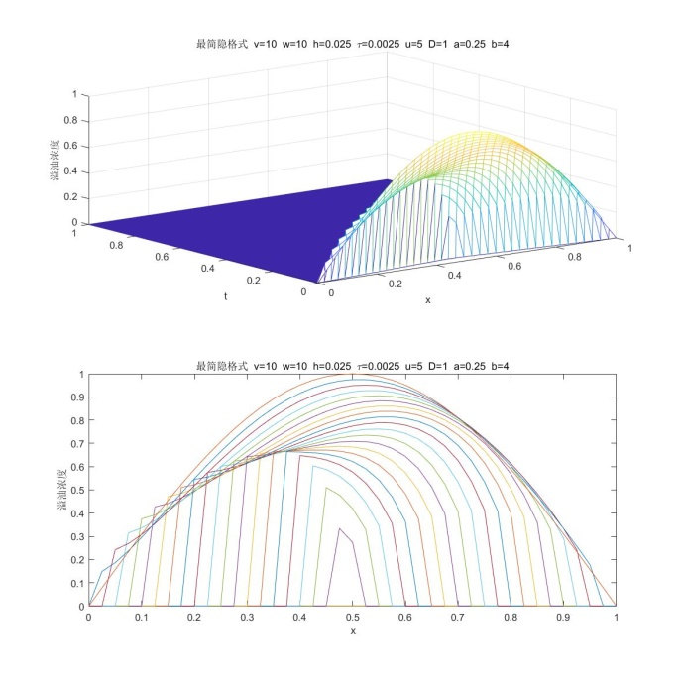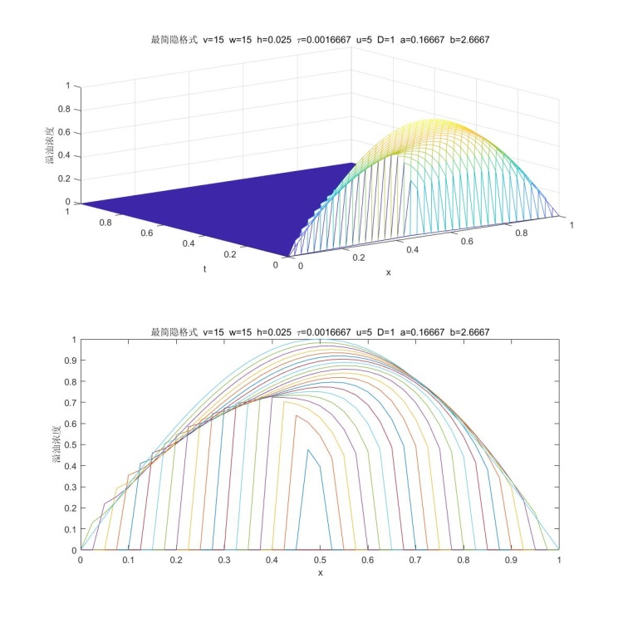

图 2-14最简隐格式 $v=w h=0.025 τ=\frac{h}{v} v,w=5,10,15 u=5 D=1$

对图2-14进行观察不难得到，由于上游为移动围油栏，下游为移动收油船，在这种情况下预测的图形，同时具有图2-13和图2-11的特点。随着围油栏和收油船移动速度的增加，吸收溢油的速度也在增加。

图2-14中分析了当 $u=5,D=1$ 的情况，下面将对比 $u=0,D=3$ 时候的情况

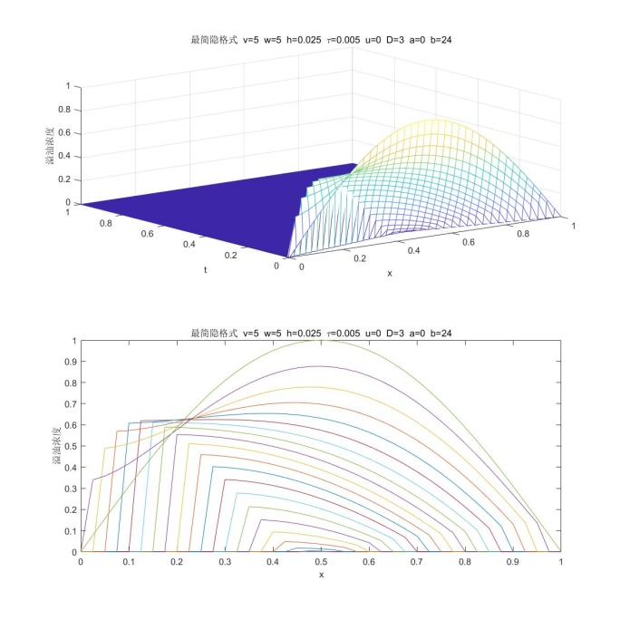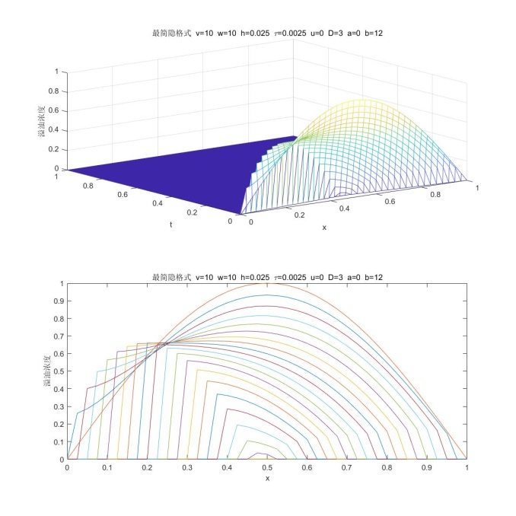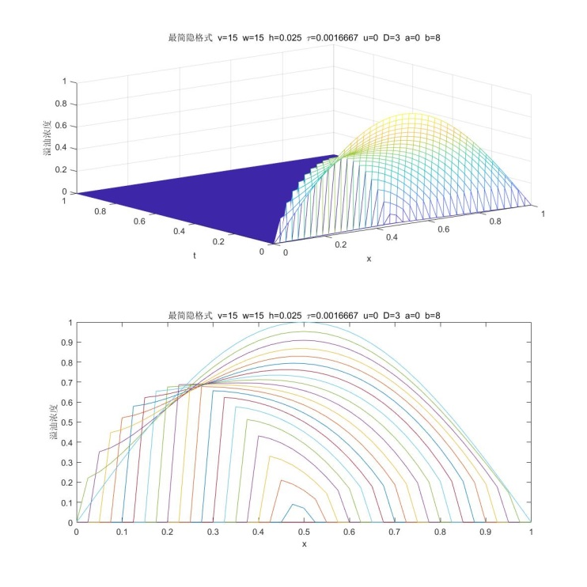

图 2-15最简隐格式 $v=w h=0.025 τ=\frac{h}{v} v,w=5,10,15 u=0 D=3$

同时观察图2-14和图2-15，可以得到，当水流速度 $u=0$,扩散系数 $D=3$ 的时候，溢油浓度的下降更快，清理溢油的效率更高。

**五、课程设计总结**

**六、心得体会与个人评价**

**参考文献**

[1]胡建伟，汤怀民，微分方程数值方法，科学出版社，2016.

[2]郑咸义，计算方法，华南理工大学出版社，2018.